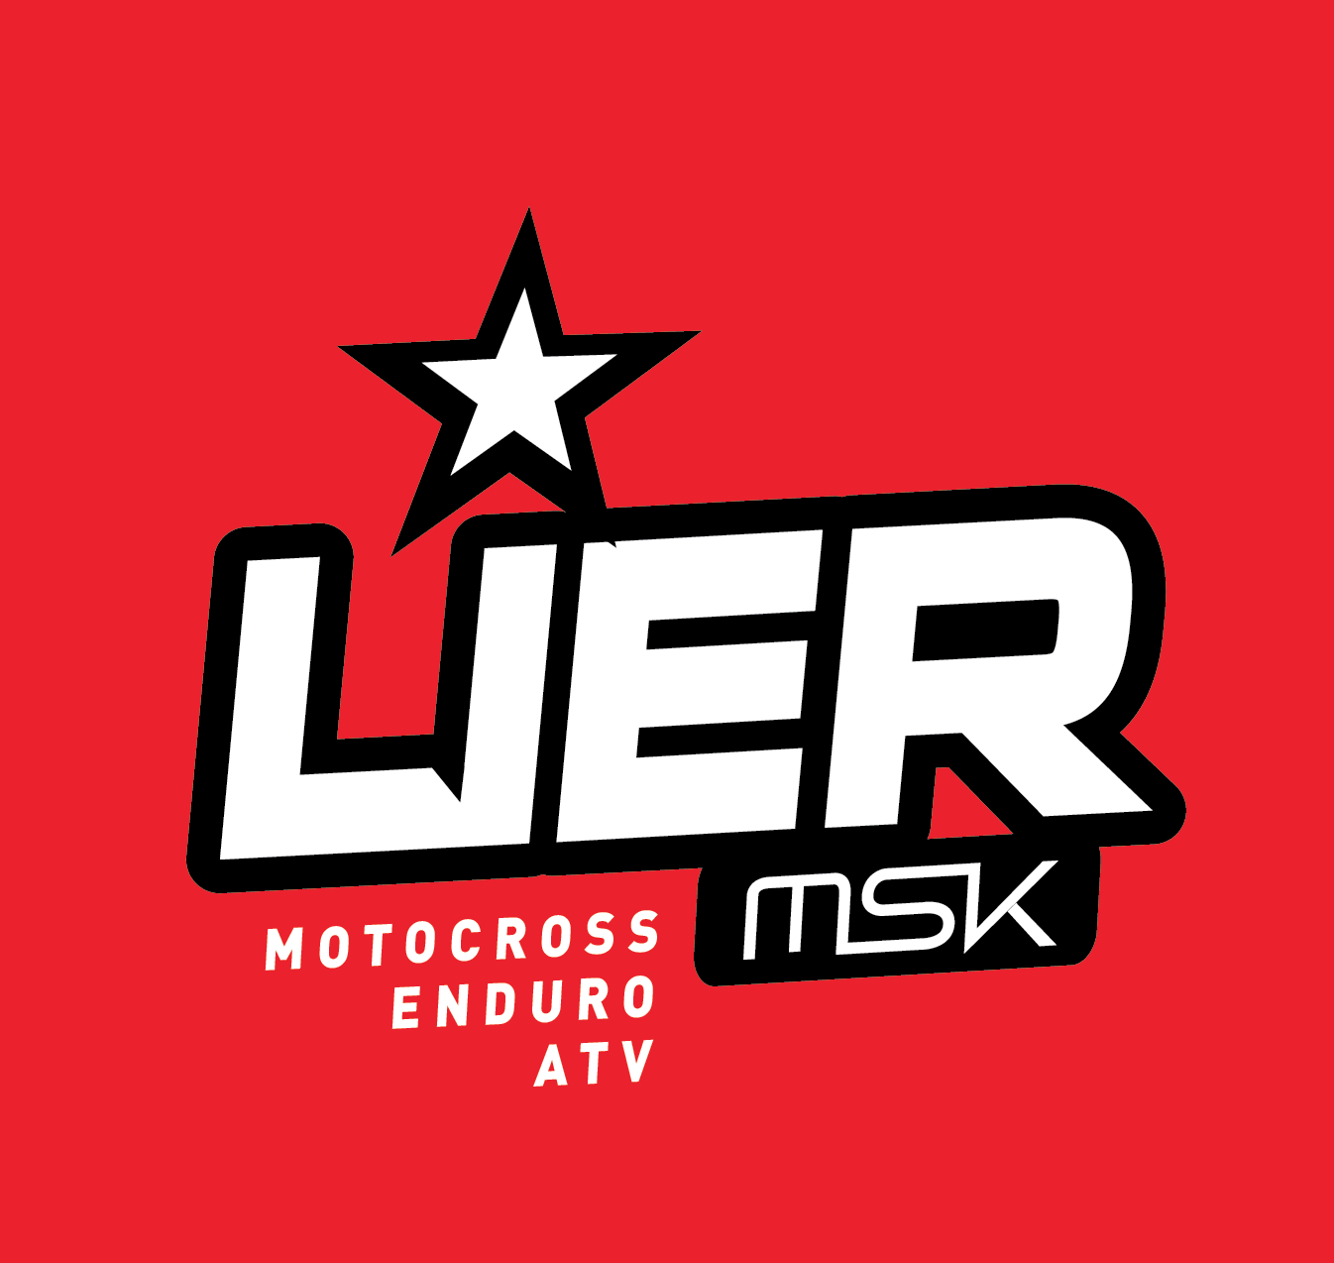

Lier Motorsportklubb

Forslag fra valgkomité 2018

Tid: Torsdag 2018 kl 13:00
Sted: Mail
Deltagere fra styret: Christian Rohde Daniel Rigander
Forfall:

Sakliste:

Forslag på kandidater til styret 2018

- Forslag til nestleder
- Forslag til kasserer
- Forslag til styremedlem

Referat forslag

Sak nr. | Beskrivelse
1.18 | Forslag til nestleder  Valgkomitéen har følgende forslag:  Espen Iversen
2.18 | Forslag til kasserer  Valgkomitéen har følgende forslag:  Kristin Skjølaas
V__.18 | Forslag til styremedlem  Valgkomitéen har følgende forslag:  John-Are Forsland

Daniel Rigander Christian Rohde

